ПРИКАЗ №
по МБОУ «Краснооктябрьская СОШ»
от 18.01.2021 года

О назначении педагогического персонала по дополнительным платным образовательным услугам

В соответствии с Федеральным законом от 29.12.2012 №273-ФЗ «Об образовании в Российской Федерации», Правилами оказания платных образовательных услуг, утвержденных Постановлением Правительства РФ от 15.08.2013 №706, Постановлением администрации Стародубского муниципального района от 05.04.2019 №198 «Об утверждении Порядка оказания платных образовательных услуг, определения стоимости за оказание услуг (выполнение работ), относящихся к основным видам деятельности, предоставляемых образовательными учреждениями (организациями) Стародубского муниципального района для граждан и юридических лиц», Постановлением администрации Стародубского муниципального района от 15.11.2019 №693 «Об утверждении предельного тарифа на платную образовательную услугу, предоставляемую образовательными учреждениями (организациями) Стародубского муниципального района для граждан и юридических лиц, Уставом МБОУ «Краснооктябрьская СОШ»

ПРИКАЗЫВАЮ:
- Открыть группу для оказания дополнительной платной образовательной услуги «Школа будущего первоклассника» с 22.01.2021 года по 28.05.2021 года
- Назначить на должность учителя платной дополнительной образовательной услуги «Школа будущего первоклассника» Шкуратову Наталью Владимировну - учителя начальных классов МБОУ «Краснооктябрьская СОШ».
- Утвердить смету доходов и расходов на 202--2021 учебный год.
- Выплату заработной платы производить из внебюджетного фонда в соответствии с Положением о порядке оплаты труда работников МБОУ «Краснооктябрьская СОШ», привлечённых на договорной основе к выполнению работ по предоставлению платных образовательных услуг и сметой доходов и расходов.
- Учителю Шкуратовой Наталье Владимировне вести табель посещаемости, контролировать оплату дополнительной образовательной услуги.
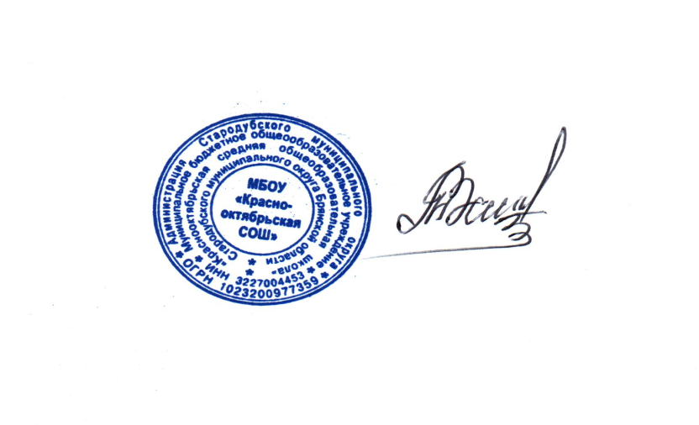
- Контроль исполнения приказа возложить на руководителя дополнительной платной образовательной услуги зам. директора по УВР Середу Т. В.

Директор школы: Мефедова В. А.

